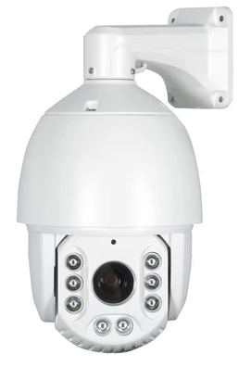**高清130万20倍IP红外球**

**DM-RMK305HP-KS20HE2**

**产品特点：**

* **内置优质镜头，20倍光学变焦，快速、准确聚焦**
* **中英文OSD菜单，各项功能轻松实现**
* **采用海思压缩方案**
* 采用阵列式红外灯，投射距离100米
* 自动除霜、除雾功能（手动开启）
* 内置8条巡航路径，4条模式路径
* 通过菜单可实时侦测前端供电电压的数值
* 智能温控设计，可实时显示球机内部温度
* IP66/二级防雷，4000V防浪涌设计
* **产品安装尺寸图：**

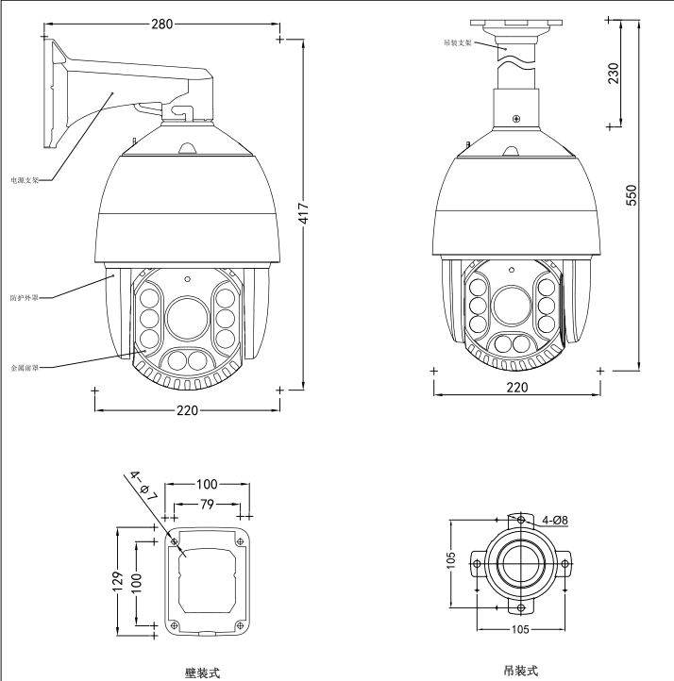**产品参数：**

|  |  |
| --- | --- |
| 规格/型号 | **DM-RMK305HP-KS20HE2** |
| 产品名称 | 130万网络高清红外球 |

|  |  |
| --- | --- |
| 图像传感器 | |
| 图像传感器 | 1/3" Progressive Scan CMOS |
| 图像质量 | 1280*720 25fps 1280*720 30fps  1280*960 25fps 1280*960 30fps |
| 变倍 | 20 倍光学 |
| 焦距 | f=4.9~97 mm |
| 光圈 | 固定光圈 |
| 水平视角 | 57.8（广角端）~ 2.9°（远端） |
| 信噪比 | ＞52dB |
| 日夜模式 | 自动ICR 彩转黑 |
| 白平衡 | 自动/手动/室内/室外/钠灯/日光灯 |
| 聚焦模式 | 自动/手动/一次聚焦 |
| 背光补偿 | 关/开 |
| 增益控制 | 自动/手动 |
| 电子快门 | 1/1秒 ~ 1/10,000秒 |
| 最低照度 | 彩色0.05 lux（F1.6，AGC ON）/黑白0 lux（F1.6，AGC ON） |
| 宽动态 | 支持 |
| 降噪 | 2DNR/3DNR |
| 红外灯设置 | |
| 红外灯类型 | 阵列红外灯 |
| 红外投射距离 | 100米 |
| 红外灯功率 | 16W |
| 红外开启方式 | 多种模式（自动/开启/关闭） |

|  |  |
| --- | --- |
| 网络参数 | |
| 方案类型 | 海思3518EV200 |
| 最大图像尺寸 | 130万高清 720P(1080×720) |
| 视频编码 | H.264 Main Profile编码 MJPEG/JPEG Baseline编码 |
| 双码流 | 支持 |
| 图像分辨率 | 主码流：1280×720 720P |
| 次码流：704×576 D1 |
| 音频编码 | G.711ulaw/G.711alaw/G.726 |
| ONVIF协议 | 支持 |
| 网络协议 | TCP/IP、HTTP、DHCP、DNS、DDNS、RTP、RTSP、PPPoE、SMTP、NTP、UPnP、SNMP、FTP、802.1x、QoS、HTTPS、IPv6 (SIP、SRTP、可选) |
| 接口 | 1路网络接口，1路电源输入 （全功能选配：音频和报警） |

|  |  |
| --- | --- |
| 球机参数 | |
| 水平速度 | 水平键控速度:0.01°~120°/s ,速度可设;水平预置点速度:240°/s |
| 垂直速度 | 垂直键控速度:0.01°~35°/s ,速度可设;垂直预置点速度35°/s |
| 垂直旋转范围 | -10~90°，自动翻转 |
| 预置位数量 | 255个（中文标题） |
| 自动扫描 | 8条（左右边界可设） |
| 自动巡航 | 8条（每条32个预置位） |
| 模式路径 | 4条（每条最多500个指令） |
| OSD菜单 | 中英文菜单 | |
| 外罩 | 金属 | |
| 电源电压 | DC12V±10% | |
| 防护等级 | IP66/二级防雷，4000V防浪涌设计 | |
| 工作温度 | -35℃-+55℃ | |
| 工作湿度 | <90%，无冷凝 | |
| 功率 | 最大25W | |
| 重量 | 6.5Kg | |
| 配件 | 壁装支架，DC12V 电源 | |